Wie arbeite ich mit Modellen?
Mithilfe von Modellen lassen sich Sachverhalte und Zusammenhänge sehr gut veranschaulichen. Ein Modell dient dazu, die Wirklichkeit in vereinfachter Form darzustellen. Es zeigt immer nur bestimmte Eigenschaften und Merkmale des Originals.
Je nachdem, was man verdeutlichen oder darstellen will, verwendet man unterschiedliche Modelle: Strukturmodelle (Wie ist etwas aufgebaut? – z. B. Aufbau eines Organs), Funktionsmodelle (Wie funktioniert etwas? – z. B. Funktion eines Organs), Gedankenmodelle (Wie stellt man sich etwas vor? – z. B. Gedanken zur Vererbung von Merkmalen) und Bildmodelle (Wie sieht etwas wirklich aus? – z. B. Foto oder Skizze einer Blüte).
Wenn man ein Modell bauen will, sollte man folgenden Schritten folgen:
Schritt | Beispiel: Funktionsmodell der Fruchtblase
Formuliere eine Forschungsfrage, die du mit dem Modell beantworten willst. | Forschungsfrage: Welche Funktion hat das Fruchtwasser in der Fruchtblase?
Formuliere eine Vermutung (Hypothese) mit einer möglichen Antwort auf die Forschungsfrage. | Vermutung: ………………………………………………………………………………………………………………………………………………………………………………………
Besorge die Materialien und baue das Modell. | Material: Kunststoff-Puppe, Kunststoffsackerl (z. B. ein Müllsack), Wasser  Baue mit den Materialien ein Modell einer Fruchtblase. Fertige auch eine Skizze an.
Teste das Modell. | Überprüfe die Funktionsweise des Fruchtwassers am Modell. Beschreibe, was du beobachten kannst.
Überprüfe die Vermutung mit dem Ergebnis. | Erkläre deine Beobachtungen und Ergebnisse (Interpretation). Die Vermutung wird mit dem Ergebnis überprüft.  Erläutere, was mit dem Modell nicht dargestellt werden kann.
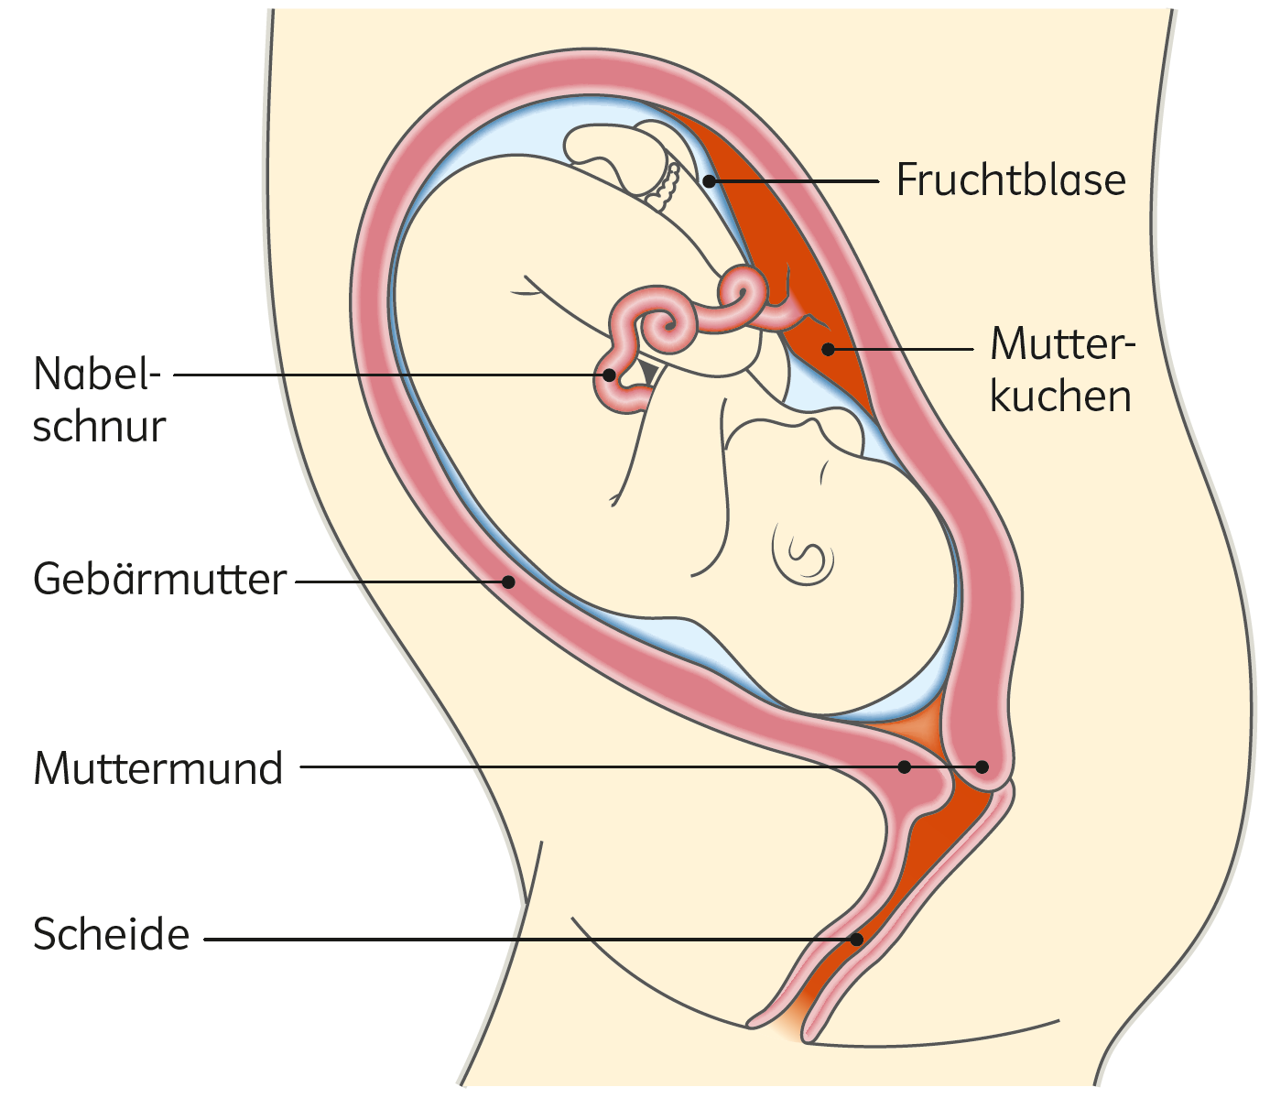

B1 Fetus schwimmt in der Fruchtblase

